**UM ESTUDO SOBRE A PRESTAÇÃO DE CONTAS DA GESTORIA DE EXECUÇÃO FINANCEIRA DE FORMA DIGITAL: BENEFÍCIOS E PRINCIPAIS GARGALOS PARA SUA IMPLEMENTAÇÃO**

**Autoria:** C-ApA-IM-2022-005

**RESUMO**

O presente artigo tem como propósito identificar os benefícios que uma prestação de contas de execução financeira, totalmente em meio digital, trará para a Marinha do Brasil. Além disso, este estudo apontou quais os gargalos enfrentados hoje na implementação das prestações de contas digitais. Nesse viés, realizou-se um estudo de caso no Centro Logístico de Material da Marinha. Os dados foram levantados por meio de entrevistas semiestruturadas e questionários realizados com militares envolvidos na elaboração da prestação de contas da gestoria de execução financeira. A interpretação realizada nos dados obtidos foi de cunho qualitativo. A análise, dividida em categorias, foi baseada na Estratégia Nacional de Transformação Digital. Para definição dos benefícios, foram estabelecidos como critério os pontos que melhoram a vida do usuário que participa da comprovação, baseado em uma filosofia *Design Thinking*, na qual considera benefício para uma instituição quando se gera melhorias no processo para o usuário do processo.

**Palavras-chave:** Digitalização de Processos. Governo Digital. Transformação Digital.

**1 INTRODUÇÃO**

A explosão de novos modelos de negócios impulsionada pelas Tecnologias da Informação e Comunicação (TIC), a dispersão geográfica da produção e as mídias sociais estão desafiando a maneira como os governos operam e, acima de tudo, como são percebidos (UNIÃO EUROPEIA, 2013).

Diante das novas tecnologias, 67% das organizações governamentais estão buscando a transformação digital, com o intuito de entregar produtos ou serviços digitais completamente novos ou a criação de novos modelos na entrega de valor (LACHECA, 2018).

Para todas as organizações, a transformação digital convida suas lideranças a repensar sua visão, seu posicionamento, suas operações e todas as relações dos diversos *stakeholders* de suas cadeias de geração de valor (HENRIETTE *et al.,* 2015).   
 Para Brognoli e Ferenhof (2018), as transformações causadas pela disseminação das TIC geraram na administração pública pressão da sociedade para a incorporação dos recursos digitais em suas atividades, com o intuito de melhorar seu desempenho, obrigando o governo a repensar suas estratégias para atender as demandas do século XXI.

Por consequência, ocorre então a transformação digital no setor público, criando novas formas de trabalho com as partes interessadas, construindo novos quadros de prestação de serviços e criando novas formas de relacionamento (MERGEL *et al.,*2019). Berman (2012) sugere que para melhorar a prestação de serviços ao cliente é preciso oferecer inovação no modelo de negócios, sendo este o principal entre os recursos para a era digital.

Acompanhando esta evolução, a Marinha do Brasil (MB) vem passando pela digitalização de inúmeros processos administrativos, podendo ser interpretado como o *kick-off* para a transformação digital (ALMEIDA, 2019). Essa transformação vem sendo norteada pelo Plano de Transformação Digital voltado para os serviços administrativos da MB (PTDS-MB).

Neste prumo, dada a relevância do tema para a Força, a Secretaria-Geral da Marinha (SGM), órgão que exerce a função normatizadora sobre as gestorias que a MB possui, apresenta em seu Plano de Direção Setorial – 2022 a Ação de Direção Setorial número quatro definida como:

ADS 4 – Aprimorar a gestão documental em todas as fases: produção, utilização e destinação. Descrição: Promover uma gestão eficaz da informação, em um ambiente tecnológico adequado e controlado. Além disso, atender ao atual arcabouço legal, no que tange à produção documental na Administração Pública, e garantir a guarda, a preservação e o acesso por longo prazo de documentos digitais íntegros, autênticos e confiáveis. Prazo: DEZ 2024, Responsável: Diretoria de Administração da Marinha. (BRASIL, 2021, p. 14)

Neste contexto, o presente estudo define como problema de pesquisa a seguinte questão: Como a realização da prestação de contas da Gestoria de Execução Financeira de forma digital beneficia a Marinha do Brasil (MB) e quais os principais gargalos para sua implantação?

Para buscar a resposta da indagação supracitada, o objetivo principal deste estudo é identificar os benefícios que a realização de uma prestação de contas da Gestoria de Execução Financeira em meio digital trouxe para o Centro Logístico de Material da Marinha (CLogMat) e quais os principais gargalos enfrentados pela Organização Militar (OM).   
 A fim de subsidiar o alcance do objetivo geral, este estudo pretende alcançar os seguintes objetivos intermediários: (i) Identificar como funciona a sistemática de prestação digital existente no CLogMat; (ii) Identificar a perspectiva do usuário que realiza Prestação de Contas de Execução Financeira de forma física; (iii) Identificar quais os benefícios gerados pela digitalização do processo no CLogMat; e (iv) Identificar quais os principais gargalos existentes na prestação de contas da Gestoria de Execução Financeira do CLogMat.   
 Diante do exposto, este artigo está organizado em cinco seções. Iniciando pela introdução, já apresentada, segue-se para o segundo tópico, onde se encontra o fundamento teórico que estabeleceu os pilares desta pesquisa. A terceira seção detalha a metodologia aplicada no decorrer do estudo. Na quarta parte, apresenta-se a análise dos resultados obtidos. Na quinta e última seção, faz-se as considerações finais e a conclusão da pesquisa.

**2 REFERENCIAL TEÓRICO**

2.1 TRANSFORMAÇÃO DIGITAL

Como realizar uma transformação digital? Segundo Albertini (2021), um bom começo é entender o que ela significa. A transformação digital pode ser considerada como a aplicação de inovação digital para realizar algo novo, diferente e melhor, gerando valor para a sociedade e para as empresas (ALBERTINI, 2021).

David Rogers (2016), professor de estratégias digitais na *Columbia Business School*, ressalta que as tecnologias digitais mudaram a forma como nos conectamos e geramos valor. O autor delineia o processo de transformação digital com base em cinco domínios estratégicos: clientes, competição, dados, inovação e valor.

Realizando um paralelo com Albertini (2021), dentro de inovação, percebe-se a transformação digital em aspectos como: processo, produto, serviço, modelo de negócio e relacionamento interno, externo e social. Neste estudo, serão abordados aspectos relacionados ao processo.

A transformação de processos baseia-se no emprego das novas tecnologias com a finalidade de modificar ou criar novos modelos de negócios, redefinindo a forma de trabalhar em uma organização (TADEU *et al.*, 2018). Há hoje uma transição dos processos e procedimentos administrativos físicos para os eletrônicos, reduzindo o uso de recursos, como papel, pessoas e tempo a quem os utiliza, inclusive para a Administração Pública (NEVES; HEY, 2018).

2.2 GOVERNO DIGITAL

Antes mesmo do advento da ideia de governo digital, faz-se necessário o entendimento de governo eletrônico. Iniciativa desencadeada no decorrer dos anos 90 e instaurada no programa da sociedade da informação de dezembro de 1999, o governo eletrônico surgiu com o intuito de criar um modelo para as atividades relacionadas à TIC (DE SOUZA, 2021). De uma maneira precisa, Viana (2021, p. 6) define que “no seu sentido mais restrito, o governo eletrônico reside no uso das Tecnologias da Informação – TICs pelos governos”.   
 No entanto, sua instituição só aconteceu em 2000, através de um grupo formado por representantes de todos os Ministérios do Governo Federal, com a finalidade de observar as propostas e analisar as metas para os próximos anos, sendo regulamentado por Decreto em 03 de abril de 2000 (BRASIL, 2000).   
 Entretanto, Ask *et al.* (2008) ensinam que o papel do governo eletrônico não é apenas desburocratizar as rotinas públicas com o auxílio das Tecnologias da Informação e Comunicação (TICs), mas também influenciar o maior envolvimento do cidadão na gestão pública, levando-o a ser mais participativo e cooperativo com a gestão do patrimônio público.  
 Ainda neste diapasão, pode-se destacar que a mera aplicação de tecnologia não é capaz de promover a transformação digital. Daltro *et al.* (2021), ao citarem autores como Berger (2014), Keane (2000) e Stief (2016), afirmam que a chave para a transformação digital vai além da tecnologia. De forma complementar, Haffke (2017) afirma que o fenômeno pode ser traduzido como uma oportunidade para a melhoria dos fluxos processuais através do uso do aparato tecnológico.   
 Desta forma, a *Organisation for Economic Co-Operation and Development* (OECD) lançou, em 2018, um novo *framework*, cujo objetivo é destacar a necessidade de migração do conceito de governo eletrônico para o conceito de governo digital, através de um processo de transformação digital visto a partir de dimensões que se referem a seis mudanças de foco: de uma administração centrada no usuário para uma administração orientada para o usuário, da formulação de políticas públicas e prestação de serviços reativa para a proativa, de um governo centrado em informações para um setor público movido a dados, da digitalização dos processos existentes para digital por design, do governo como provedor de serviços ao governo como plataforma para cocriação de valor público e do direito de acesso às informações para aberto por padrão.

Além disso, o governo digital evoluiu da abordagem de preocupações internas, incluindo questões tecnológicas e operacionais, para preocupações externas, incluindo questões institucionais e políticas (JANOWSKI, 2014).

2.3 DIGITALIZAÇÃO DE PROCESSOS

Parviainen *et al*. (2017) destaca que a digitalização é uma importante parte da transformação digital. O autor a identifica como uma das principais tendências que mudarão a sociedade e os negócios no futuro próximo, gerando benefícios potenciais altos, uma vez que, com a digitalização de processos, os custos podem ser reduzidos em até 90% e os tempos de resposta melhorados.   
 Conforme apontado por Souza (2021), o setor público brasileiro tem apresentado avanços substanciais nas últimas décadas, integrando progressivamente as tecnologias digitais para melhorar a eficiência e agilidade de seus processos internos.   
 Assim como as informações digitalizadas podem ser armazenadas e manipuladas por sistemas compostos de muitos materiais diferentes, diferentes tipos de dados podem ser digitalizados (BRENNEN; KREIS, 2016). Desta forma, Gouveia aponta (2004) que teremos os processos totalmente digitalizados em detrimento aos realizados por meios não computacionais, como nos casos em que é utilizado um tratamento mais tradicional de circulação de documentos em papel.   
 Segundo Jasmim (2016), dentro do contexto da informação digitalizada, é importante esclarecer que essa informação registrada digitalmente não pode ser interpretada diretamente pelo ser humano sem o uso de equipamentos, como o computador. Desta forma, conforme aponta Tadeu *et al.* (2018), uma das barreiras que um órgão enfrenta na digitalização de seus processos é a necessidade de investimento, uma vez que uma maturidade digital mínima é exigida para tal.   
 Por fim, Janowski (2015) alerta que a digitalização, em princípio, não envolve redesenhar, melhorar ou de qualquer forma alterar processos, serviços ou práticas existentes, mas apenas digitalizar e automatizar o que já existe e disponibilizar os resultados para os mesmos *stakeholders* e clientes. O autor afirma ainda que se um processo era ineficiente antes da digitalização, ele provavelmente permanecerá.

2.4 PRESTAÇÃO DE CONTAS DA GESTORIA DE EXECUÇÃO FINANCEIRA

Para compreender o papel da comprovação de execução financeira na MB, é primordial o entendimento prévio de alguns conceitos de orçamento público. Toda despesa pública, para sua aplicação, passa por três estágios bem definidos e obrigatórios: empenho, liquidação e pagamento (BRASIL, 1964).   
 Detalhes sobre cada estágio encontram-se presentes na Lei nº 4.320, de 1964, porém, as apresentações de suas definições são importantes para o entendimento deste estudo. Segundo a referida lei, o empenho de despesa é o ato emanado de autoridade competente que cria para o Estado obrigação de pagamento pendente ou não de implemento de condição, e dele será extraído um documento denominado “nota de empenho” que carrega informações sobre este compromisso.   
 Ainda de acordo com a Lei nº 4.320, a liquidação é definida pela verificação do direito adquirido pelo credor tendo por base os títulos e documentos comprobatórios do respectivo crédito, sendo eles: contrato, ajuste ou acordo respectivo; a nota de empenho; comprovantes da entrega de material ou da prestação efetiva do serviço. Somente após a conclusão formal desta etapa que a administração pública poderá efetuar o pagamento ao fornecedor.   
 Entrando no âmbito da Marinha, o instrumento que define os procedimentos sobre o tema é a SGM-301-Normas sobre Administração Financeira e Contabilidade. Nela estão contidos detalhes sobre os procedimentos atinentes a cada estágio da execução da despesa, além da definição exata sobre a Gestoria de Execução Financeira, que “compreende as atividades referentes ao processo normal de aplicação dos recursos orçamentários''. Na mesma norma é definido que o responsável por esta Gestoria é o Agente Financeiro da OM.   
 Em meio às atividades mencionadas, surge à figura da Prestação de Contas da Gestoria de Execução Financeira. Por força da SGM-401, ela é composta por uma série de documentos, que são impressos e arquivados na OM, por um período de dez anos, de forma física e eletronicamente/digitalmente (BRASIL, 2014).

# 

# **3 METODOLOGIA DE PESQUISA**

# 3.1 TIPO DE PESQUISA

O presente estudo possui caráter qualitativo, uma vez que teve o ambiente como fonte direta dos dados e um trabalho intenso de campo (PRODANOV; FREITAS, 2013). Além disso, conforme Gil (2008), uma análise qualitativa utiliza-se a categorização para análise dos dados coletados e obtenção de ideias mais abrangentes sobre os mesmos, conforme foi realizado no presente artigo.   
 Para a classificação desta pesquisa, foi adotada a exposta por Prodanov e Freitas (2013) que qualifica um estudo em três categorias: quanto à natureza, ao objeto e ao procedimento.   
 Quanto à natureza, classifica-se como uma pesquisa aplicada. Conforme o problema de pesquisa buscou identificar os benefícios e os gargalos de uma prestação de contas digital, sendo assim, objetiva gerar conhecimentos para aplicação prática dirigidos à solução de problemas específicos (PRODANOV; FREITAS, 2013).   
 Do ponto de vista de seus objetos, o estudo em questão terá natureza descritiva, pois através da percepção dos militares envolvidos no processo de comprovação de execução financeira e na temática de transformação digital na MB, visa identificar padrões, relações e causas que podem ser categorizados para identificar os benefícios gerados da nova prática e os gargalos enfrentados no processo (GIL, 2002).

A estratégia adotada nesta pesquisa foi à realização de um estudo de caso elaborado conforme as definições de Yin (2001). Nesta fase, teve como unidade de análise a prestação de contas de execução financeira dentro do contexto do CLogMat. Além disso, estipulou-se como questão de estudo o problema de pesquisa apontado na primeira seção deste trabalho.

3.2 DELIMITAÇÃO DA PESQUISA

A presente pesquisa foca no processo de prestação de contas, desta forma, não visa elencar as necessidades de alteração das normas reguladoras sobre a prestação de contas de execução financeira, tampouco os impactos causados pela digitalização de comprovações de outras gestorias, uma vez que cada uma possui particularidades que poderão gerar comportamentos distintos perante a digitalização.   
 A implementação de uma comprovação em meio digital possui caráter experimental, e o CLogMat foi definido como a OM-piloto para sua realização iniciado em maio de 2020. Com o fim da fase de teste, espera-se a definição de um modelo estrutural e tecnológico para ser replicado na MB como um todo.   
 Neste sentido, o estudo contou com dados extraídos de militares que servem em apenas uma OM, tornando uma limitação no que tange a diversificação de informações.  
 Outra delimitação é o período das informações. Uma vez que analisa dados de um projeto piloto relativamente recente, uma análise quantitativa ficou inviável, tendo em vista o pouco histórico de indicadores decorrente da forma gradual que a OM e suas centralizadas adaptaram-se ao tema.

3.3 ESTUDO DE CASO

O estudo de caso é definido por Yin (2001. p. 32) “como uma investigação empírica que investiga um fenômeno contemporâneo dentro de seu contexto da vida real, especialmente quando os limites entre o fenômeno e o contexto não estão claramente definidos.” Sendo assim, o autor ainda pontua que esta estratégia de pesquisa pode ser usada quando deliberadamente lida-se com condições contextuais, tendo como premissa que elas são altamente pertinentes ao fenômeno estudado (YIN, 2001).

Neste sentido, a prestação de contas de execução financeira foi estudada dentro do CLogMat, uma vez que a OM, conforme documento interno da Força, foi definida como projeto piloto para a digitalização de seus processos.

Ainda alinhado com o autor, a investigação presente em um estudo de caso enfrenta uma situação tecnicamente única, que para atingir os resultados, baseia-se em várias fontes de evidências. Desta forma, o presente estudo contou com diferentes formas de coletas de dados, buscando uma conversão em um único ponto (YIN, 2001).

Quanto à classificação, o estudo é definido como estudo de caso único, uma vez que, por se tratar de procedimento recente, não existem outras fontes de coleta das informações práticas sobre o objeto em análise. Portanto, possui característica inacessível à investigação científica, tornando-o um caso revelador (YIN, 2001).

3.4 COLETA DE DADOS

Com foco no primeiro e terceiro objetivo específico deste estudo, foram realizadas entrevistas semiestruturadas para a coleta de informações (PRODANOV; FREITAS, 2013). Segundo Gil (2002), uma entrevista só é validada após a realização de pré-teste, desta forma, foram entrevistados três militares que já exerceram a função de Agente Financeiro, sendo verificada a necessidade de alteração de três perguntas por conta da dificuldade de compreensão.   
 Com o intuito de colher o máximo de informações sobre o tema, três categorias diferentes de entrevistas foram aplicadas: Agente Financeiro do CLogMat (Apêndice A), Oficiais que servem no CLogMat (Apêndice B), e oficiais superiores componentes do Laboratório de Inovação da DAdM (Apêndice C).   
 Conforme apresentado por Sano apud Head *et al.* (2020), os laboratórios de inovação são estruturas que fazem parte da administração pública, em geral possuem uma equipe e estrutura próprias voltadas para fomentar a criatividade e a experimentação, bem como atuam no intuito de desenvolver inovações para melhorar os serviços públicos e lidar com problemas complexos.   
 Desta forma, o Laboratório de Inovação da DAdM tem como uma de suas agendas a digitalização de processos administrativos que a MB realiza, conforme apontado nas entrevistas. Os Oficiais entrevistados do laboratório estão envolvidos há pelo menos dois anos com o tema: transformação digital na MB.   
 As entrevistas com os Oficiais que servem no CLogMat foram motivadas pela experiência vivenciada com o processo digital, o que possibilitou uma comparação com as OM que serviram anteriormente. Os militares entrevistados possuíam o seguinte perfil:

**Quadro 1 – Perfil dos militares entrevistados**

|  |  |  |  |
| --- | --- | --- | --- |
| **Identificação** | **Posto** | **Função** | **Tempo de Força (anos)** |
| E1 | Capitão de Mar e Guerra (IM) | Diretor | 30 |
| E2 | Capitão de Corveta (IM) | Encarregado da Divisão do Programa Netuno | 21 |
| E3 | Capitão de Corveta (IM) | Encarregado da Seção de Consultoria do Programa Netuno | 21 |
| E4 | Capitão-Tenente (IM) | Encarregado da Divisão de Finanças | 6 |
| E5 | Capitão-Tenente (IM) | Chefe do Departamento de Obtenção | 8 |
| E6 | Capitão-Tenente (IM) | Ajudante do Departamento de Obtenção | 11 |
| E7 | Capitão-Tenente (IM) | Encarregado da Divisão de Licitação | 14 |
| E8 | Primeiro-Tenente (IM) | Encarregado da Divisão de Finanças | 6 |
| E9 | Primeiro-Tenente (IM) | Ajudante da Divisão de Finanças | 4 |

**Fonte:** Elaborada pelo autor.

Alinhado com o segundo objetivo específico deste trabalho, foi elaborado um questionário e enviado para militares envolvidos na confecção da prestação de contas de execução financeira em meio físico e que compartilham a característica de OM centralizadora com o CLogMat.

Para sua melhor aplicação, foi realizado um pré-teste com dez militares que já exerceram a função de Agente Financeiro com o objetivo de identificar possíveis inadequações do instrumento de coleta de dados (GIL, 2008). Após o pré-teste, foi alterada uma questão aberta que possuía compreensão ambígua com base no retorno dos respondentes. O questionário foi composto por seis perguntas abertas e igual quantidade de fechadas. Ele foi enviado, por meio da plataforma *Google Forms*,para 50 militares, ficando disponível para resposta pelo período de dez dias, obtendo o total de 20 respondentes.

**4 APRESENTAÇÃO E DISCUSSÃO DOS RESULTADOS**

4.1 O CENTRO LOGÍSTICO DE MATERIAL DA MARINHA

O Centro Logístico do Material da Marinha, com sede no Rio de Janeiro – RJ, foi criado pela Portaria nº 15/MB, de 10 de janeiro de 2020, alterada pela Portaria nº 260/MB, de 20 de agosto de 2020 (BRASIL, 2022).

Como sua principal função, o CLogMat centraliza as gestorias de Execução Financeira, Pagamento de Pessoal, Pagamentos Imediatos, Obtenção, serviços administrativos de Pessoal e Transporte das Organizações Militares do Setor do Material situadas no Edifício Barão de Ladário (EdBL).

Em seu Plano Estratégico Organizacional (PEO)¹, está definido como objetivo estratégico: “OE-2 – Aumentar a eficiência na Gestão Administrativa das OM do EdBL”. Neste sentido, para que possa atingir tal objetivo, estipulou como uma de suas premissas a digitalização de documentos e informatização de processos.

Por sua característica, este Centro foi selecionado, pela DAdM, para ser o projeto piloto na digitalização das gestorias. Além disso, por se tratar de uma OM que foi estruturada com a premissa de digitalização de documentos e processos, ele será o caso estudado para atingir o objetivo geral deste trabalho.

Dentre os departamentos presentes na OM, encontra-se o Departamento de Finanças (CLogMat-10), responsável por desempenhar as atividades relativas a Gestoria de Execução Financeira de sua própria OM e das centralizadas. Dentre as atividades principais deste Departamento, as envolvidas com a prestação de contas são: emissão de nota de empenho, liquidação e pagamento das notas de empenho e montagem da prestação de contas.

4.2 PRESTAÇÃO DA EXECUÇÃO FINANCEIRA NO CLogMat

Visando atingir o primeiro objetivo específico, foi realizada uma entrevista com a Agente Financeiro do CLogMat. Desta forma, a cinemática detalhada sobre como o processo ocorre hoje, baseia-se nas informações coletadas na entrevista e observações realizadas pelo autor.   
 Para uma melhor compreensão sobre os trâmites executados, serão apresentados dois procedimentos prévios à elaboração da prestação de contas. Cada etapa será apresentada por meio de fluxogramas simplificados elaborados no *software Bizagi Modeler*.   
 O primeiro procedimento é a emissão da nota de empenho demonstrada na Figura 1. Um ponto de destaque é a realização desta etapa exclusivamente em meio digital.   
 A principal ferramenta utilizada é o Sistema de Gerenciamento de Documentos Eletrônicos da Marinha (SiGDEM) na versão 2.0.6.0, ainda em fase de teste no CLogMat e na DAdM. Esta ferramenta, utilizada para trâmites internos de documento, tem como uma de suas regras de negócio a possibilidade de assinatura de documentos de forma digital durante todas as etapas do processo.   
 Para efetuar a assinatura, faz-se necessário o uso do certificado digital emitido por qualquer Autoridade Certificadora cadastrada na Infraestrutura de Chaves Públicas Brasileira (ICP-Brasil), o que garante validade jurídica do ato (BRASIL, 2022).

**Figura 1 – Processo de emissão de nota de empenho**

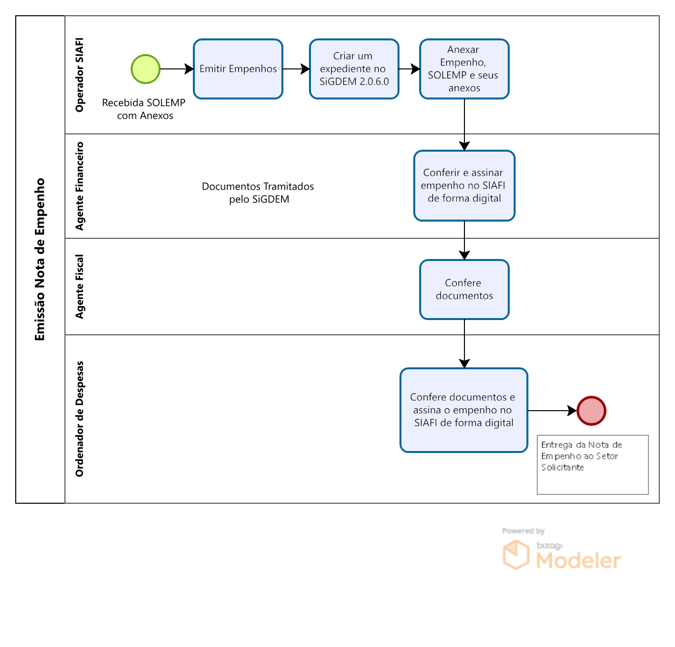

**Fonte:** Elaborado pelo autor (2022).

A segunda etapa trata do pagamento das Notas de Empenho. Aqui, verifica-se um grande gargalo que obriga a adoção de um procedimento híbrido, ocorrendo de forma física e digital.

**Figura 2 – Processo de pagamento**

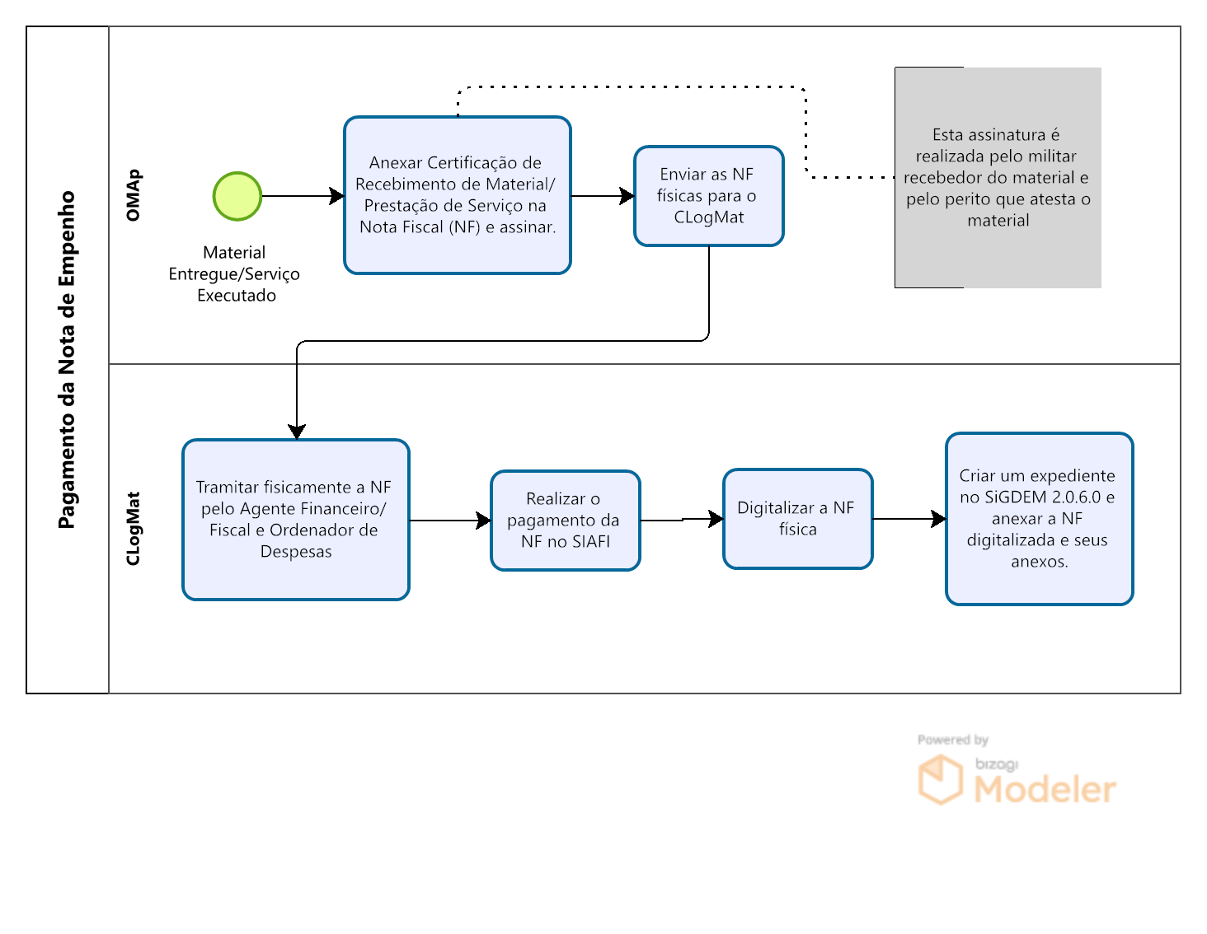

**Fonte:** Elaborado pelo autor (2022).

Tendo em vista que muitos militares ainda não possuem o certificado ICP-Brasil, muitas notas fiscais chegam ao CLogMat de forma física, tramitam pelos responsáveis para sua assinatura e, por fim, são digitalizadas para tramitação no SiGDEM 2.0.6.0.  
 A última etapa para a elaboração da prestação de contas de maneira digital é a efetiva organização dos documentos necessários utilizando-se da nova versão do SiGDEM.

**Figura 3 – Processo de montagem da prestação de contas**

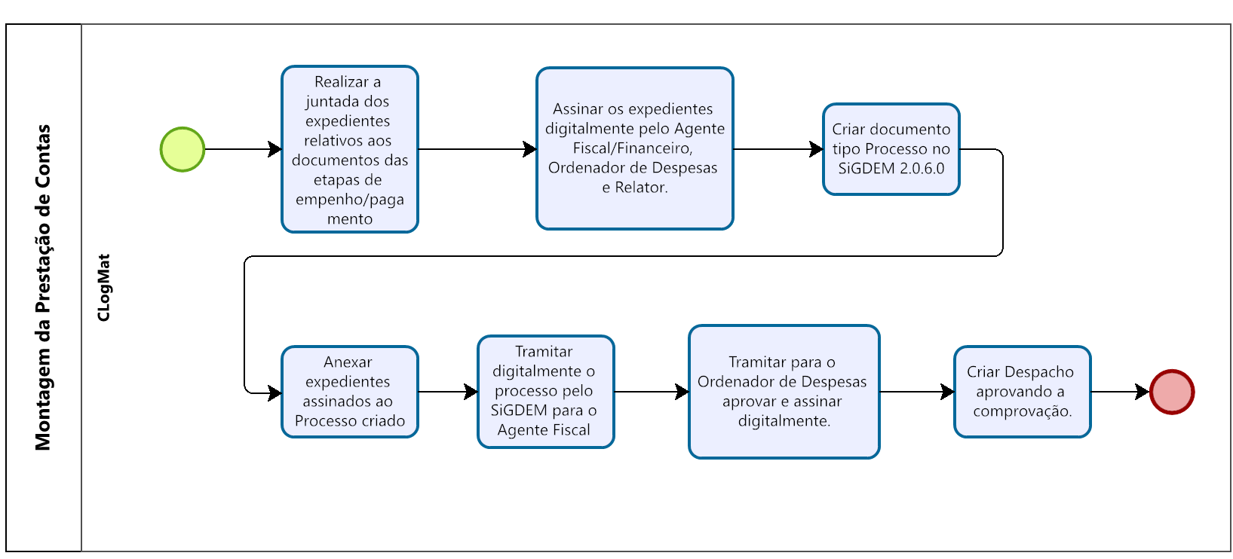

**Fonte:** Elaborado pelo autor (2022).

Nesta etapa, ocorrida em ambiente totalmente digital, percebe-se outra funcionalidade do sistema que permite a criação de documentos do tipo ‘Processo’. Nele, é possível realizar a juntada de expedientes de modo que dê origem à prestação de contas conforme preconizado na SGM-301.   
 Com o detalhamento dos procedimentos, destaca-se que a prestação de contas em meio digital encontra suporte em dois requisitos fundamentais: a necessidade dos militares envolvidos de terem o certificado ICP-Brasil e das OM estarem com a nova versão do SiGDEM 2.0.6.0.

# 4.3 ESCOLHA DE VARIÁVEIS E CATEGORIAS DE ANÁLISE

Conforme abordado anteriormente, motivado em atingir o segundo objetivo específico deste trabalho, foi elaborado um questionário e enviado às OM que realizam comprovação em meio físico. Desta forma, foi possível identificar qual a perspectiva do usuário quanto aos benefícios que uma prestação digital pode gerar.

Para sua elaboração, baseou-se em uma abordagem *desing thinking*, onde se procura realizar a exploração centrada no ser humano, usuário, e sua importância para atingir a inovação, gerando assim, benefícios ao processo (BROW, 2020).

Uma abordagem *design thinking* requer que a administração se aprofunde no entendimento das condições, situações e necessidades dos usuários, esforçando-se para ver o mundo nos olhos deles. Digitalizar o processo apenas por digitalizar não deve ser sua motivação e sim seu usuário (BASON; AUSTIN, 2019).   
 Segundo Brow (2022), ao identificar os anseios gerados pelos usuários e incluí-los na estruturação de novos processos, gera-se mais benefícios para a instituição. O autor destaca que alterar algum processo não significa que foi melhorado, deve-se observar qual melhoria ele gerou para o usuário daquele serviço.

Quando perguntados sobre quais os benefícios esperados caso o processo da prestação ocorresse de maneira digital, observam-se os seguintes apontamentos:

**Tabela 1 – Principais apontamentos do questionário**

|  |  |
| --- | --- |
| **Apontamento** | **Frequência nas respostas** |
| Celeridade no processo | 78% |
| Economia de papel | 36% |
| Rastreabilidade das notas fiscais | 21% |
| Economia de espaço físico | 10% |

**Fonte:** Elaborado pelo autor.

Ainda neste contexto, ao serem perguntados sobre desvantagens esperadas com a digitalização, 65% afirmaram não identificar desvantagens sobre o procedimento, entretanto, apontamentos relevantes sobre a necessidade da emissão do certificado para a assinatura servem de alerta para possíveis riscos na condução do processo.

Outro aspecto apontado pelos militares é a necessidade de ampliação dos servidores de dados da OM. Alguns respondentes acreditam que a grande quantidade de dados poderá inviabilizar a realização de processos digitais na MB.

Desta maneira, com foco nos militares envolvidos na comprovação de execução financeira, seus apontamentos foram definidos como variáveis de análise. Segundo Gil (2002), a escolha de variáveis auxilia o pesquisador a conferir precisão nos enunciados científicos.

**Quadro 2 – Variáveis de análise**

|  |
| --- |
| **Variáveis** |
| Celeridade no processo |
| Economia de papel |
| Rastreabilidade das notas fiscais |
| Economia de espaço físico |
| Capacidade dos servidores de dados |
| Assinatura Eletrônica |

**Fonte:** Elaborado pelo autor.

A análise de cada variável foi realizada dentro de categorias definidas com base na Estratégia Brasileira de Transformação Digital (E-Digital), documento que busca coordenar as diversas iniciativas governamentais ligadas ao tema (BRASIL, 2018).

Presente no E-Digital, estão os eixos nos quais o documento foi pautado. Os eixos de transformação digital proporcionarão ganhos para todos os cidadãos, enquanto os eixos habilitadores fornecerão a base para viabilizar a transformação digital (BRASIL, 2018).

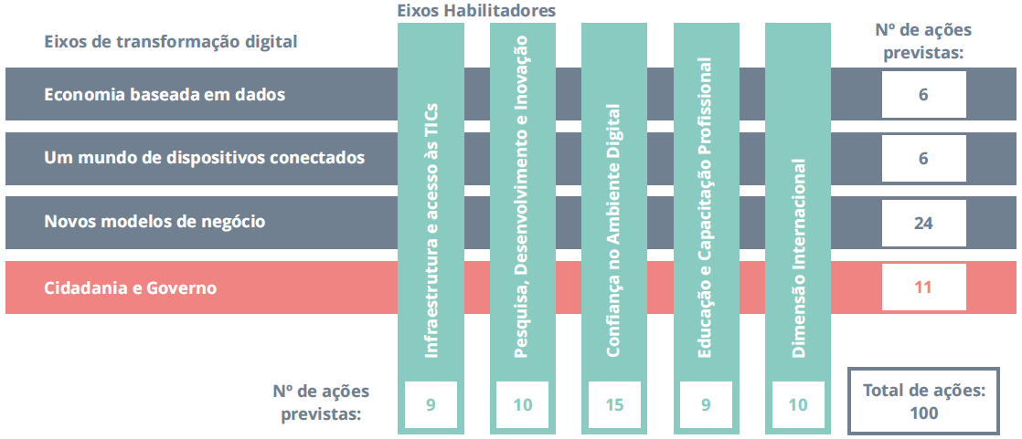**Figura 4 – Eixos habilitadores da transformação digital**

**Fonte**: Estratégia Brasileira de Transformação Digital (2018).

Desta forma, as análises serão feitas em quatro categorias adaptadas dos eixos habilitadores: Infraestrutura e acesso às TICs; Pesquisa, Desenvolvimento e Inovação; Confiança e Cultura no Ambiente Digital. As categorias selecionadas foram adaptadas conforme observações do autor quanto à relação do eixo com o processo de prestação de contas e as entrevistas aplicadas.

Dentro de cada categoria, foram analisadas as variáveis definidas de forma a confrontar a experiência do usuário da comprovação digital com o da física.

**Quadro 3 – Apontamentos por categoria**

|  |  |
| --- | --- |
| **Categoria** | **Apontamento** |
| Infraestrutura e acesso às TICs | Capacidade dos servidores de dados |
| Pesquisa, Desenvolvimento e Inovação | Economia de papel |
| Celeridade no processo |
| Rastreabilidade das notas fiscais |
| Economia de espaço físico |
| Confiança e Cultura no Ambiente Digital | Assinatura Eletrônica |

**Fonte:** Elaborado pelo autor.

**4.3.1 Infraestrutura e acesso às TICs**

Esta categoria tinha como principal objetivo entender de que forma as infraestruturas de TICS se relacionam com o tema.   
 Um ponto abordado pelos entrevistados do CLogMat é a lentidão no sistema devido a necessidade de arquivamento de muitos processos, algo que o servidor atual da OM não suporta. Neste sentido, percebe-se que ocorre alinhamento entre a perspectiva dos usuários da comprovação física com o que está ocorrendo com a da digital.   
 Para Brennen (2016), seria um erro ignorar o fato de que a informação digital é armazenada e comunicada por meio de configurações de materiais físicos. Gouveia (2014) destaca que não apenas devem ser analisados os potenciais ganhos referentes à transformação digital, mas também, pensar os investimentos necessários na área de infraestrutura de TIC.  
 Albertini alerta (2021) que a pandemia da covid-19 mostrou que grande parte das organizações não tinham estruturas nem o acesso necessário para a transformação digital, entretanto, complementa que o investimento ativo em uma estrutura de TIC é fundamental para sedimentar o processo de transformação digital.

Diante das argumentações apresentadas, existem grandes indícios de que antes mesmo de se iniciar a implementação de processos digitais no âmbito da MB, é necessário a quantificação das necessidades de infraestrutura de TIC para operacionalização desta cinemática.

**4.3.2 Pesquisa, desenvolvimento e inovação**

Quando perguntados sobre o que acreditam ser uma transformação digital, a maioria dos entrevistados apontou sobre a redução de papel em seus processos. Realizando um paralelo com o questionário aplicado, no qual foi perguntado quantas páginas, em média, a prestação de contas da OM possui, observou-se valores surpreendentes como 7.000, 7.500 e até mesmo 9.000.   
 Realizando uma conversão para folhas, ou seja, a metade das páginas, uma comprovação de 9.000 páginas usa, anualmente, 54.000 folhas. Ao consultar o Painel de Preços do Governo Federal², constata-se que o preço médio, pago pela administração pública, em uma resma de papel é de R$ 26,00. Sendo assim, uma prestação de contas desta magnitude, gasta, somente de papel, R$ 2.700,00 ao ano.

Nas entrevistas, foi possível identificar que ocorreu uma redução significativa do uso do papel para a confecção da comprovação. Além disso, a digitalização atingiu outros processos internos como pedido de férias, ata de reuniões, requerimentos de licença ou aviso de férias no exterior.

Segundo o entusiasta e empresário norte americano Bill Gates (1995, p. 175), o papel terá cada vez menos importância no que tange a disseminação e armazenamento de informação:

O papel estará conosco infinitamente, mas sua importância como meio de encontrar, preservar e distribuir informação já está diminuindo. [...] à medida que os documentos ficarem mais flexíveis, mais ricos de conteúdo de multimídia e menos presos ao papel, as formas de colaboração e comunicação entre as pessoas se tornarão mais ricas e menos amarradas ao local onde estão instaladas.

Outro ponto de destaque é quanto à agilidade dos processos. Apontado por 78% dos respondentes do questionário, fez-se presente também nas entrevistas aos Oficiais do CLogMat. O Agente Financeiro relatou na entrevista que o tempo de conferência dos documentos melhorou e que observou um ganho ainda maior quanto à localização de algum documento em comprovações anteriores. Onde antes o militar tinha que procurar de forma manual a localização da nota dentro dos processos de prestação de contas, hoje este procedimento ocorre de maneira imediata uma vez que aumentou sua rastreabilidade.   
 Conforme apontado por Parviainen *et al*. (2017), a transformação causa mudanças nas formas de trabalho pela adoção de tecnologias digitais em uma organização ou em seu ambiente de operação, promovendo agilidade nos processos e redução de etapas manuais.

Nenhum dos entrevistados apontou como vantagem a economia de espaço no CLogMat. Ao analisar o motivo, percebe-se que por se tratar de uma OM criada em 2020, ela ainda não possui grande volume de processos arquivados. Sendo assim, tal variável ficou impossibilitada de ser confirmada nas entrevistas.

**4.3.3 Confiança e cultura no ambiente digital**

Nesta categoria, pode-se perceber a existências de receios quanto ao uso das ferramentas digitais. Quando perguntados sobre as vantagens da digitalização do processo, alguns entrevistados e respondentes apontaram fatos como: “erros/falhas do sistema que podem prejudicar os arquivos”; “será que vai ficar guardado digitalmente ou vai dar algum tipo de erro impossibilitando abrir daqui a uns dois anos?”; “Há sempre o risco de perda dos documentos caso ocorra uma falha digital”; e “Não me sinto totalmente seguro no que tange ao armazenamento de documentos de forma digital”.   
 Um caminho para assegurar a confiança do uso das novas tecnologias que impulsionam a transformação digital é a demonstração de ganho de eficiência nos processos, desta forma, os usuários acreditam que toda mudança será incremental para suas vidas e na geração de resultados (BROW, 2020). Entretanto, enquanto existir a insegurança constatada, permanece um fenômeno muito comum em ambientes de trabalho: a ideia de que documentos existem somente quando são fisicamente palpáveis, portanto, impressos (SOUZA *et al.*, 2004).

Este tipo de desconfiança gera uma relação incoerente. Conforme dados obtidos na revista O Papel, edição publicada em março de 2022, apesar da crescente evolução da transformação digital, observa-se crescimento no setor.

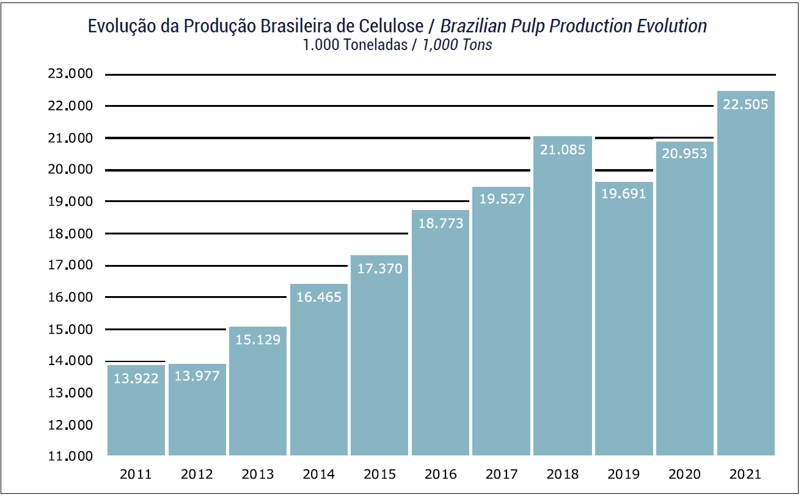**Figura 4 – Evolução da produção brasileira de celulose**

**Fonte:** Indicadores do setor de Árvores Plantadas – Revista O Papel.

Outro aspecto de relevante importância apontado nas entrevistas é a cultura digital. Segundo Almeida (2019), a transformação digital deve englobar, além da adoção da tecnologia, uma mudança de cultura. Para Monteiro (2020), é fundamental que os gestores públicos tenham uma cultura digital, ou seja, uma mudança na forma de operar o governo, de entender os projetos, de posicionar os resultados.

Segundo os entrevistados, tal fator não se faz presente na maioria dos militares envolvidos no processo de prestação de contas, por vezes, pode-se observar até mesmo uma resistência quanto ao uso das novas ferramentas digitais.

Acredito que a grande dificuldade, como em qualquer mudança, é a resistência dos atuais gestores e fiéis em conduzir o processo de maneira diferente, abrindo mão do “sempre foi assim” e do que já estão acostumados. (E2)

As maiores dificuldades enfrentadas dizem respeito à resistência à inovação. As pessoas ainda são muito resistentes às práticas atuais de tecnologia. No caso específico da comprovação de gestoria de material, vimos que não há dificuldades operacionais para ele. É até bem simples fazer a prestação de contas. Observamos que ganhamos tempo e agilidade no processo e segurança dos dados. Além disso, há uma resistência natural das pessoas a qualquer tipo de mudança o que nós estamos enfrentando com a demonstração de que a mudança traz benefícios práticos para a vida deles. (E3)

Herbert (2017) afirma que a tecnologia não é a maior barreira para a transformação digital. A resistência ao novo e a desconfiança em suas potencialidades formam um obstáculo nos usuários que retardam a transformação como um todo.

Segundo Brown (2020), a difusão centralizada de ideias inovadoras deixou de ser suficiente para os dias atuais, pois uma ideia transformadora, como o caso da digitalização de processos, precisa se difundir sozinha. Ainda segundo o autor, faz-se necessário que as organizações percebam os benefícios gerados pela digitalização para sua divulgação e aplicação total.   
 Por fim, destaca-se o apontamento de Monteiro (2020, p. 2), atual Secretário de Governo Digital do Ministério da Economia:

A transformação digital exige, em primeiro lugar, uma mentalidade digital nos gestores públicos, em especial os executivos de alto escalão. Para isso, nós estamos fazendo um trabalho constante de convencimento e esclarecimento de quais são os benefícios do negócio, o que o governo e o que o cidadão tem a ganhar por meio da transformação digital.

**4.3.4 O gargalo da assinatura ICP-BRASIL**

Ao analisar as entrevistas com os Oficiais do Laboratório de Inovação, fica evidente que a MB, norteada pela DAdM, está convergindo para o uso cada vez maior de documentos assinados de forma digital.

A Diretoria de Administração já expediu a [Circular Nº](http://www.dadm.mb/sites/default/files/Assinaturas-Digitais-010.01.pdf) 2/2022 – Uso de assinaturas eletrônicas no SiGDEM, disponível na página da intranet da DAdM. Essa circular contém as aplicações e circunstâncias em que deverão ser adotadas. Além disso, o próprio SIGDEM evoluiu na sua versão 6.0 para que pudesse possibilitar o trâmite de processos eletrônicos e assinatura por login e senha (cadastral) e assinatura com o token com certificação do ICP-Brasil. (E2)

A assinatura de documentos de forma digital já é uma realidade com o novo sistema SiGDEM. As iniciativas vão desde a criação de um portal para o sistema no site da DAdM até a divulgação em Bono e incentivo as pessoas a utilizarem essa nova forma. A opção da marinha sempre é pela modernização. A assinatura ICP-Brasil já é uma realidade e é a opção escolhida pela Marinha. (E3)

As assinaturas e os certificados digitais servem para agregar confiança e segurança às comunicações e negócios veiculados em ambiente virtual (MENKE, 2003).

Apesar do SiGDEM 2.0.6.0 possuir a opção de uma assinatura digital sem o uso do certificado ICP-Brasil, este tipo de assinatura não possui efeitos legais e impossibilita a comprovação de qualquer ato perante pessoa jurídica de direito público, desta forma somente a assinatura por meio de um certificado ICP-Brasil possui validade jurídica (BRASIL, 2020).

No documento interno SGM-105 – Normas sobre Documentação Administração e Arquivamento da Marinha, aponta-se que a justificativa pelo uso das assinaturas produzidas com o uso do ICP-Brasil é por terem validade jurídica incontestável. A norma complementa que embora os documentos digitais produzidos sem os critérios ICP-Brasil possam ser apresentados como prova, estes poderão ser contestados pela parte contrária, em caso de litígio.

Hoje na MB, a emissão de certificados é realizada por diversas OM vinculadas à Autoridade Certificadora da Defesa (AC Defesa) ³. Uma das OM que realiza este tipo de serviço é o Serviço de Identificação da Marinha (SIM), onde são emitidas também as identidades de todos os militares.

Adicionalmente, nas instruções presentes na página da AC Defesa, é possível verificar que o armazenamento do certificado pode ser feito nas identidades que possuem *chip*. Tal medida reduz o custo da emissão dos certificados, uma vez que não se faz necessário a entrega de um dispositivo ao usuário para armazená-lo.

O documento que normatiza sobre a emissão do certificado na MB é o *DCTIMARINST* Nº 31-05. Nele é apresentado quais militares poderão emitir o certificado.

Os certificados digitais do tipo A3 serão emitidos para Almirantes, Titulares de OM e agentes administrativos que necessitem de certificados para autenticação nos sistemas da Administração Pública Federal (APF), como Ordenadores de Despesa, Agentes Financeiros ou operadores de sistemas e-consig. Os casos não previstos para emissão do certificado, devido à necessidade funcional, serão avaliados pelos Titulares das OM. No entanto, a DCTIM poderá ser consultada tecnicamente para orientar às OM na necessidade ou não de emissão de certificados (BRASIL, 2019, p. 4)

A restrição apresentada também é presente nas normas relativas às assinaturas digitais 10-IG-01.020, do Exército Brasileiro e ICA7-43, da Força Aérea Brasileira. Esta última apresenta que a restrição é fundamentada pelos custos envolvidos na emissão do certificado.

Com a publicação do Decreto nº 10.543, de 13 de novembro de 2020, a Assinatura Eletrônica do Gov.br está disponível para todos com cadastro na aplicação. O principal avanço é que agora você pode assinar um documento em meio digital a partir da sua conta Gov.br sem custos, o que possibilita a assinatura de documentos por pessoas sem o certificado ICP-Brasil.   
 Apesar da vantagem apresentada, não foram verificados estudos no âmbito da MB sobre a aplicabilidade da ferramenta junto ao SiGDEM, tampouco se a mesma atende aos requisitos de segurança exigidos para dar a validade jurídica incontestável presente na SGM – 105.   
 À luz do que foi apresentado, a emissão dos certificados torna-se o principal gargalo para a realização de uma comprovação totalmente digital. Como os militares recebedores e os que realizam a perícia do material não estão na relação, definida em norma, para a emissão do certificado ICP-Brasil, ficam impossibilitados de atribuir validade jurídica a suas assinaturas na certificação da nota fiscal.

**5 CONSIDERAÇÕES FINAIS**

Este estudo teve como objetivo principal identificar os benefícios que a realização de uma prestação de contas da Gestoria de Execução Financeira, em meio digital, trouxe para o Centro Logístico de Material da Marinha (CLogMat) e quais os principais gargalos enfrentados pela OM.   
 Para atingi-lo, a presente pesquisa iniciou-se pelo entendimento sobre a transformação digital no mundo, no Brasil e na Marinha. Para tal, foram analisados livros, artigos científicos, leis, normas e documentos internos da MB. Após o entendimento do tema, foi aplicado um questionário com militares envolvidos na elaboração da comprovação de execução financeira de forma física. Nele, foi possível entender a perspectiva do usuário quanto à digitalização da prestação de contas.

Adotando uma abordagem *Design Thinking* sobre a importância da perspectiva do usuário na melhoria do processo, foram definidas seis variáveis de análise dos pontos mais citados no questionário aplicado: capacidade dos servidores de dados, economia de papel, celeridade no processo, rastreabilidade das notas, economia de espaço físico e assinatura eletrônica. Desta forma, foi possível atingir o primeiro objetivo específico deste trabalho.

Cada variável foi analisada dentro de três categorias baseadas no E-Digital, de forma que as análises continham alinhamento com o que foi definido pelo Governo Federal. Os dados utilizados para análise foram obtidos por meio de entrevistas realizadas com militares que servem no CLogMat, atingindo assim o segundo objetivo específico deste trabalho.

Após a análise, foi possível constatar que durante o projeto piloto realizado no CLogMat, três benefícios substanciais foram percebidos pelos militares: redução do uso de papel pela OM, agilidade na conclusão de processos e redução da necessidade de espaço físico. Desta forma, atingiu-se o terceiro objetivo específico.

Ainda na análise dos dados, o quarto objetivo específico foi atingido ao ser constatado dois importantes gargalos que interferem diretamente na implantação de uma prestação digital de execução financeira. Apesar dos benefícios gerados pela digitalização, é evidente a necessidade de investimentos na estrutura de TIC da OM, pois, uma vez que a quantidade de dados aumentou, o SiGDEM apresentou lentidão devido a capacidade limitada dos servidores.

Mediante a restrição de quem pode emitir certificados ICP-Brasil, atribuir validade jurídica na certificação da nota fiscal de forma digital torna-se uma tarefa impraticável. Geralmente, os militares recebedores do material e os que realizam sua perícia não estão presentes na relação de pessoas autorizadas a emitir o certificado.

Por conseguinte, sugerem-se como estudos futuros formas de aumentar a aderência das assinaturas digitais, como a possibilidades de emissão do certificado digital ICP-Brasil para todos os militares no momento que emitirem a carteira de identidade, desta forma, ela já viria com o certificado armazenado em seu *chip* ou a utilização de outras assinaturas, além do estudo sobre o impacto da ampliação dos servidores de dados nas OM da MB.

**NOTAS**

¹Plano Estratégico Organizacional – Documento que busca estruturar os objetivos de uma organização e as ações necessárias para alcançá-los (BRASIL, 2022).

²Painel de Preços do Governo Federal – Ferramenta que disponibiliza dados e informações de compras públicas homologadas no Sistema de Compras do Governo Federal.

³Autoridade Certificadora da Defesa (AC Defesa) – Órgão que tem como missão emitir e fornecer certificados digitais para o Ministério da Defesa (MD), bem como para as três Forças (BRASIL, 2001).

Link referente ao questionário aplicado: https://forms.gle/4gRc41KAAJDXgEWn6.

**REFERÊNCIAS**

ALBERTIN, Alberto Luiz; MOURA Rosa Maria Albertin de. Transformação digital: gerando valor para o novo futuro. **GV-executivo**, v. 20, n. 1, p. 26-29, 2021

ALMEIDA, Arlysson S. **Programa Netuno**: uma proposta para a transformação digital na Gestão Estratégica da Marinha, 2019.

ASK, Andreas; HATAKKA, Mathias; GRÖNLUND, Åke. The Örebro city citizen-oriented e-Government strategy. **International Journal of Electronic Government Research (IJEGR)**, v. 4, n. 4, p. 69-88, 2008.

BERMAN, Saul J. **Digital transformation**: opportunities to create new business models. Strategy & Leadership, 2012.

BRASIL. Decreto nº 10.543, de 13 de novembro de 2020. Dispõe sobre o uso de assinaturas eletrônicas na administração pública federal e regulamenta o art. 5º da Lei nº 14.063, de 23 de setembro de 2020, quanto ao nível mínimo exigido para a assinatura eletrônica em interações com o ente público

BRASIL. Decreto nº 8.917, de 03 de abril de 2000. Institui Grupo de Trabalho Interministerial para examinar e propor políticas, diretrizes e normas relacionadas com as novas formas eletrônicas de interação. Diário Oficial da República Federativa do Brasil, Poder Executivo, Brasília, DF, 03 abr. 2000. Seção 1.

BRASIL. Lei n° 4.320 de 17 de março de 1964. Estatui Normas Gerais de Direito Financeiro para elaboração e controle dos orçamentos e balanços da União, dos Estados, dos Municípios e do Distrito Federal. Brasília, DF. Disponível em: http://www.planalto.gov.br/Ccivil_03/leis/L4320.htm Acesso: 23 out 2022

BRASIL. Marinha do Brasil. Estado-Maior da Armada. PTDS-MB: Plano de Transformação Digital de Serviços da Marinha. Brasília, DF, 2022a.

BRASIL. Marinha do Brasil. Secretaria-Geral da Marinha. SGM-601: Normas sobre Auditoria, Análise e Apresentação de Contas na Marinha. **Rev. 5**. Brasília, DF, 2014b

BRASIL. Marinha do Brasil. Secretaria-Geral da Marinha. SGM-105: Normas sobre Documentação Administrativa e Arquivamento na Marinha. **Rev. 5** Brasília, DF, 2018b.

BRASIL. Marinha do Brasil. Secretaria-Geral da Marinha. SGM-301: Normas sobre Administração Financeira e Contabilidade. **Rev. 8**. Brasília, DF, 2020b.

BRASIL. Marinha do Brasil. Secretaria-Geral da Marinha. PDS-SGM: Plano de Direção Setorial de Logística, Finanças, Orçamento e Gestão. Brasília, DF, 2022a.

BRASIL. Marinha do Brasil. Secretaria-Geral da Marinha. Manual de Procedimentos do Programa Netuno. Brasília, DF, 2022a.

BRASIL. Estratégia Brasileira para a Transformação Digital (E-Digital). Brasília, 2018. Disponível em: https://www.gov.br/mcti/pt-br/centrais-de-conteudo/comunicados-mcti/estrategia-digital-brasileira/estrategiadigital.pdf. Acesso em ago. de 2022.

BRENNEN, J. Scott; KREISS, Daniel. **Digitalization**:the international encyclopedia of communication theory and philosophy, p. 1-11, 2016.

BROWN, Tim. **Design Thinking**: uma metodologia poderosa para decretar o fim das velhas ideias. Alta Books, 2020.

DALTRO, Emanuelle Marques dos Santos;SILVA Mira da. **25Transformação Digital para Além da Tecnologia**: uma análise sobre as pessoas e os processos relacionados com o uso das mídias sociais na prefeitura de salvador-Bahia. 2021.

# DESENVOLVIMENTO DE PRODUTO: como utilizar o Design Thinking. INOVATE: 2019. Disponível em: <https://dokumen.pub/o-caminho-certo-para-liderar-o-design-thinking-abril-2019-97-9704nbsped.html>. Acesso em: 10 abri. 2022

EUROPEAN Commission Powering European public sector innovation: Towards a new architecture. Retrieved from. 2013. Disponível em: <https://ec.europa.eu/digital-single-market/en/news/powering-european-public-sector-innovation-towards-new-architecture>. Acesso em: 15 set.2022

GATES, Bill. **A estrada do futuro**. São Paulo: Companhia das Letras, 1995.

GOUVEIA, Luís Borges. **Local e-government:** a governação digital na autarquia2004. Disponível em: <https://core.ac.uk/download/pdf/61003821.pdf>. Acesso em: 15 jul.2022

HAFFKE, Ingmar; KALGOVAS, Bradley; BENLIAN, Alexander. Options for Transforming the ITS Function Using Bimodal IT. **MIS quarterly Executive**, v. 16, n. 2, 2017.

HENRIETTE, Emily; FEKI, Mondher; BOUGHZALA, Imed. **The shape of digital transformation:** A systematic literature review. 2015.

HERBERT, Lindsay. Digital transformation: Build your organization's future for the innovation age. **Bloomsbury Publishing**, 2017.

INDICADORES do setor de árvores plantadas. O papel. [artigo online], ABTCP, 2009. Disponível em: http://www.revistaopapel.org.br/noticia-anexos/1655954140_3b8907985687bb70f9b13dadd48bb1fc_1560359622.pdf. Acessoem: 20 out. 2022

INSTITUTO NACIONAL DE TECNOLOGIA DA INFORMAÇÃO. Disponível em: <https://www.acdefesa.mil.br/orientacoes/DOU%20Nr%20188_29%20Set%2017%20_%20Pag%2031_32.pdf>. Acesso em: 15 fev. 2022

JANOWSKI, Tomasz. Digital government evolution: From transformation to contextualization. **Government information quarterly**, v. 32, n. 3, p. 221-236, 2015.

JASMIN, Marcos de Castro. **A gestão arquivista de documentos digitais da Marinha do Brasil**: um estudo de caso. 2016. Dissertação (Mestrado Profissional em Gestão de Documentos e Arquivos) – Universidade Federal do Estado do Rio de Janeiro. Disponível em: <http://www.repositorio-bc.unirio.br:8080/xmlui/handle/unirio/11126?show=full>. Acesso em: 15 ago. 2020

LACHECA, D. **Digital Business Transformation**: A Government Perspective. Recuperado de Gartner: 2018.

MENKE, Fabiano. Assinaturas Digitais, certificados digitais, infra-estrutura de chaves públicas brasileira e a ICP alemã. **Revista de Direito do Consumidor**, v. 12, n. 48, p. 17, 2003.

MERGEL, Ines; EDELMANN, Noella; HAUG, Nathalie. Defining digital transformation: Results from expert interviews. **Government information quarterly**, v. 36, n. 4, p. 101385, 2019.

MONTEIRO, Luis Felipe. Desafios para a transformação digital no setor público brasileiro. **Revista do TCU**, n. 145, p. 4-8, 2020.

NEVES, Alice Santos Veloso; HEY, Muryel. Processo administrativo digital: maior celeridade e transparência? Fórum Administrativo [recurso eletrônico]: **Direito Público**. Belo Horizonte, v. 18, n. 203, jan. 2018. Disponível em: https://dspace.almg.gov.br/retrieve/121244/Alice%20Santos%20Veloso%20Neves%20.pdf. Acesso em: 10 ago. 2022.

OECD, **Digital Government Review of Brazil**: Towards the Digital Transformation of the Public Sector, OECD Digital Government Studies, OECD Publishing, Paris, 2018. Disponivel em: <https://doi.org/10.1787/9789264307636-en>. Acesso em: 10 out.2022

OECD **Going Digital in Brazil,** OECD Reviews of Digital Transformation, OECD Publishing, Paris, (2020), Disponivel em: <https://doi.org/10.1787/e9bf7f8a-en>. Acesso em: 10 out.2022

PARVIAINEN, Päivi et al. Tackling the digitalization challenge: how to benefit from digitalization in practice. **International journal of information systems and project management,** v.5, n. 1, p. 63-77, 2017.

PRODANOV, Cleber Cristiano; FREITAS, Ernani Cesar de. **Metodologia do trabalho científico:** métodos e técnicas da pesquisa e do trabalho acadêmico. 2 ed. Feevale, 2013.

ROGERS, David L. **The digital transformation playbook:** Rethink your business for the digital age. Columbia University Press, 2016.

SANO, Hironobu. **Laboratórios de inovação no setor público**: mapeamento e diagnóstico de experiências nacionais. Escola Nacional de Administração Pública (Enap) 2020.

SILVA, BrognoliTainarada; FERENHOF, Helio Aisenberg. Transformação digital no governo brasileiro: desafios, ações e perspectivas. Navus: **Revista de Gestão e Tecnologia**, n. 10, p. 73, 2020.

SOUZA, Natércia Cristiane Mendesde; NUNES, André. A evolução da transformação digital no setor público no Brasil, no período de 2000 a 2020. **Universitas**, n. 29, 2021.

SOUZA, Maria Tereza Saraivade; MACCARI, Emerson Antônio; VICENTE, Ismar. Impacto ambiental da tecnologia da informação. **INMR-Innovation & Management Review**, v. 1, n. 2, p. 31-41, 2004.

TADEU, HUGO FERREIRA BRAGA; DUARTE, A. L. C. M.; CHEDE, C. T. Transformação Digital: perspectiva brasileira e busca da maturidade digital. **Revista DOM.** Fundação Dom Cabral. Nova Lima, DOM, v. 11, n. 35, p. 32-37, 2018.

VIANA, Ana Cristina Aguilar. Transformação digital na administração pública: do governo eletrônico ao governo digital. **Revista Eurolatinoamericana de Derecho Administrativo**, v. 8, n. 1, p. 115-136, 2021.

YIN, Robert K. Estudo de Caso-: **Planejamento e métodos**. Bookman editora, 2015.